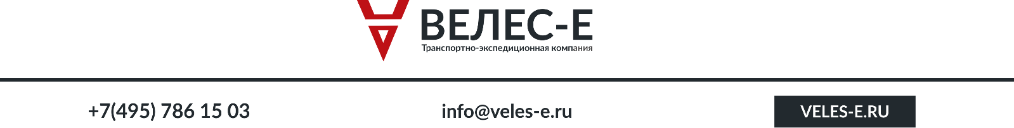

АКТ
об обнаружении недостачи, повреждения (порчи) груза
№ ________ от «___»______________201___г.

При наличии дополнения к настоящему акту - отметить

Место составления акта ___________________________________________________________________________
город, наименование компании
Комиссия в составе (указать Фамилию И.О., должность):
1. _________________________________________________________________________________________
2. _________________________________________________________________________________________
3. _________________________________________________________________________________________
Произвела открытие ТС: вагона контейнера автофургона (отметить необходимое поле)
№. _____________________________,
поступившего под разгрузку «____»______________201__г.
по ТТН No._______________от "____"____________201___г.
Грузополучатель________________________________________________
Грузоотправитель______________________________________________
Станция отправления___________________________________________
Станция назначения ____________________________________________

Несоответствие груза обнаружено (отметить необходимые поля):
При приеме груза: в автофургон – от Грузоотправителя , со склада
в вагон - от Грузоотправителя , из автофургона , со склада
на склад - от Грузоотправителя , из автофургона

При выдаче груза: из вагона - Грузополучателю , на склад , в автофургон
со склада - Грузополучателю , в автофургон
из автофургона - на склад , Грузополучателю

Установила следующие несоответствия (заполнить необходимые поля):
1. Состояние вагона, контейнера, автофургона при открытии _______________________________________________________________________________________________ _______________________________________________________________________________________________
указать состояние дверей, люков, целостности корпуса вагона (кузова)
2. Исправность ЗПУ и описание оттисков _______________________________________________________________________________________________
_______________________________________________________________________________________________
3. Фактическое состояние груза:
№  п/п | Наименование груза | Кол-во  мест | Объем | Вес | Примечания по качеству

4. Груз выгружен в ____________________________________________________________________________
склад, хранилище, другое - указать

Подписи лиц, участвовавших в составлении акта:

_______________ __________________________
подпись ф.и.о.
_______________ __________________________
подпись ф.и.о.
_______________ __________________________ М.П.
подпись ф.и.о.

С Актом ознакомлен:
Генеральный директор ООО «Велес-Е» _____________»/__________________/______________________/
подпись расшифровка подписи
«____»________________201__г.
ДОПОЛНЕНИЕ К АКТУ
об обнаружении недостачи, повреждения (порчи) груза
№ ___________ от «___»__________201___г.

3. Фактическое состояние груза:
№  п/п | Наименование груза | Кол-во  мест | Объем | Вес | Примечания по качеству

Подписи лиц, участвовавших в составлении акта:

_______________ __________________________
подпись ф.и.о.
_______________ __________________________
подпись ф.и.о.
_______________ __________________________ М.П.
подпись ф.и.о.

